Kısa Sınav ~ 3
-B-
- Verilen devrede motor sağa ve sola dönebilmektedir. İlk anda op-amp’ın çıkışı sıfır volt civarında ve motor sabit konumdadır. (A potansiyometrenin çıkış 0 volt)
B potansiyometresi motorla birlikte dönebilir ve θ _{max} = 300 º olarak verilmiştir
  - Motorun sabit durumda iken θ kaç olmalıdır?
  - Motor bulunduğu konumdan 75º sağa ve 75º sola dönebilmesi için V1 değerini bulunuz.
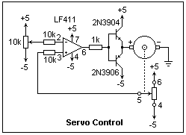
- Kullanılan optik kodlayıcının(encoder) 8 adet iz yolu(track) ve 8 adet ışık algılayıcısı(photo-detector) çiftinden oluşmaktadır. Bunlar 8 bitlik veri elde edilmesini sağlarlar.
  - Bu kodlayıcının(encoder) açısal çözünürlüğü nedir?
  - Çıkışın 10101101 olduğunu düşünelim. Kodlayıcının açısal durumu nedir?

- İzolasyonda kullanılan elemanların adını yazınız.

- Yazılım ortamında bir anahtarın kapanması ile oluşan debounce’ı yok etmek için basit akış diyagramını çiziniz. | - Aşağıda gösterilmiş devrenin çıkış işaretini çiziniz.  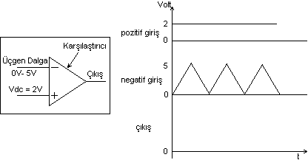

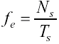
- Kodlayıcının çıkış frekansı f_{e} verilmiştir. Kodlayıcının bağlı olduğu tekerin 1 tam tur dönüşünde oluşan vurum(pulse) sayısı 8 olduğuna göre tekerin hızını ifade ediniz.
